CATEGORISATION – Fiche de séquence

Pré-requis :
Réactiver le lexique à l’aide d’un jeu déjà utilisé lors de la première phase d’apprentissage (loto, mémory, jeu du mot de passe …)

Séquence :
Phase | Objectif | Activité(s)
1 | Comprendre ce qu’est une catégorisation  Réinvestir le lexique du matériel scolaire | En atelier dirigé de 4 à 5 élèves, proposer à chaque élève les 10 mêmes objets ou étiquettes en leur demandant de regrouper ceux qui vont ensemble.  (Bien préciser à un moment ou à un autre que nous cherchons à réfléchir sur les objets et à quoi ils servent, et non pas sur les syllabes ou les sons).  Les groupes sont hétérogènes de préférence.  Les étiquettes sont choisies en fonction des difficultés spécifiques de la classe à reconnaitre ou nommer tel ou tel matériel.  Une fois ce classement fait, chacun explique comment il a choisi de regrouper les étiquettes. On compare avec le classement des camarades, on valide ou non.  On peut orienter les élèves ou les aider à rebondir sur les propositions des camarades (Ça sert à …)  L’enseignant choisit une des catégorisations proposées (ou en assemble plusieurs si c’est pertinent).  Il donne ensuite entre 2 à 5 étiquettes supplémentaires à chaque enfant (toutes différentes si possibles) et les élèves doivent trouver où placer leurs étiquettes. Les choix sont discutés et validés.  Les nouvelles étiquettes peuvent conduire le groupe à affiner ou réorganiser son classement.  L’utilisation du tableau et des aimants facilite cette réorganisation :  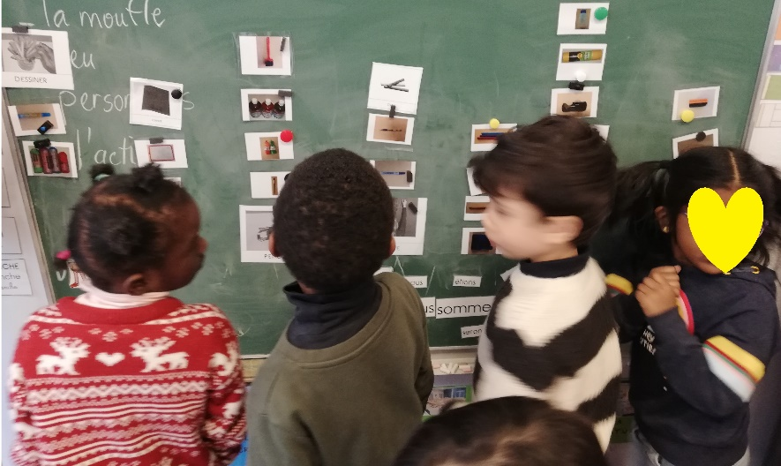  Le support de restitution choisi peut permettre de faire émerger la sous-catégorisation (Ici, les deux colles, positionnées l’une sous l’autre, comme les deux pinceaux).  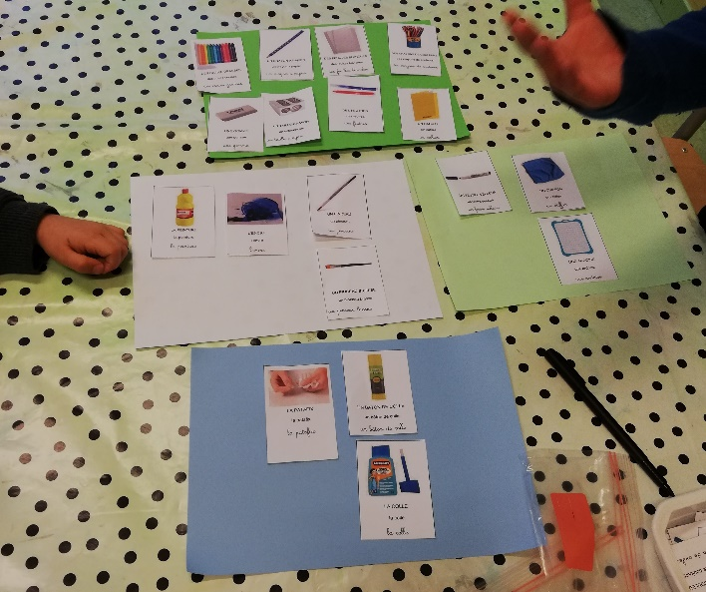  En fin de séance, l’enseignant mémorise le travail du groupe avec une photo ou un collage des étiquettes sur un affichage.
2 | Mettre en commun les propositions  Comprendre que plusieurs choix sont possibles | En grand groupe, présenter toutes les affiches réalisées précédemment.  Se rappeler le travail réalisé, ce qu’il fallait faire, comment on a réussi.  Mettre en évidence les points communs et les différences entre les propositions. Les justifier.
3 | S’approprier l’exercice | Reproposer en atelier dirigé des exercices de catégorisation : Les boites à quoi ?  Préparer une boite avec différentes images sur le même thème et demander aux élèves d’identifier ce champ lexical. Puis demander aux élèves de regrouper les images qui iraient ensemble pour les mettre dans une petite boite : la boite à quoi ?  En bilan d’atelier, on peut demander aux élèves du groupe de présenter leurs classements au reste de la classe afin de leur faire deviner le nom de la boite.

Différenciation possible : nombre d’étiquettes / choix des étiquettes.

L’apprentissage précoce de la catégorisation permet d’entrer plus facilement dans cette activité au cycle 2 ou 3. En effet, en mathématiques ou en grammaire cette activité manipulatoire est très fréquemment utilisée.

